牙齿保健小常识

一、你的牙齿

1、恒牙，是你这一生中的最后一口牙，不会重新替换，要认真地保护！

2、牙的重要性：美观、发音、咀嚼、健康、文明。

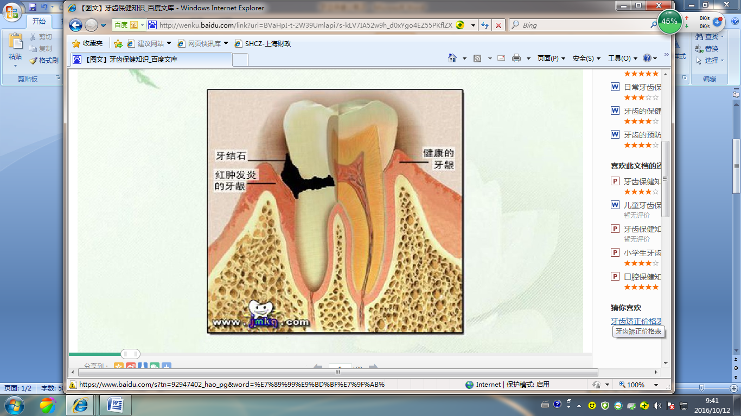3、调查分析：小学生平均患龋（虫牙）率66.9%；6岁组患龋率为81.25%，中学生患龋率为38.74%；学生牙龈炎盒牙结石检出率为53.8%和33.4%。

4、三月至半年定期检查一次：这样可及时发现龋齿及牙结石、牙龈炎、牙周炎。

5、牙病危害：发病不易察觉，不易引起本人的重视。感觉疼痛，或牙齿松动脱落时已晚，甚至引发全身感染，心肌炎、高血压、肾小球、肾炎并发症。

6、全球行动：

龋齿被联合国世界卫生组织（WHO）列为继癌症，心血管疾病之后的世界第三大预防疾病。

发达国家平均每项1500-2500人拥有一位牙医：每半年做一次牙齿检查和洁牙。（中国平均75000人拥有一位牙医）

重视氟化物的合理使用：氟保护漆，含氟牙膏，含氟漱口水……

世界儿童普遍采用窝沟封闭和氟保护漆进行有效防龋。

二、正确的刷牙方法

“三三”制：每天刷牙三次，每次刷三分钟，刷到牙齿的三个面（饭后要漱口）。

三、正确选择和使用牙刷

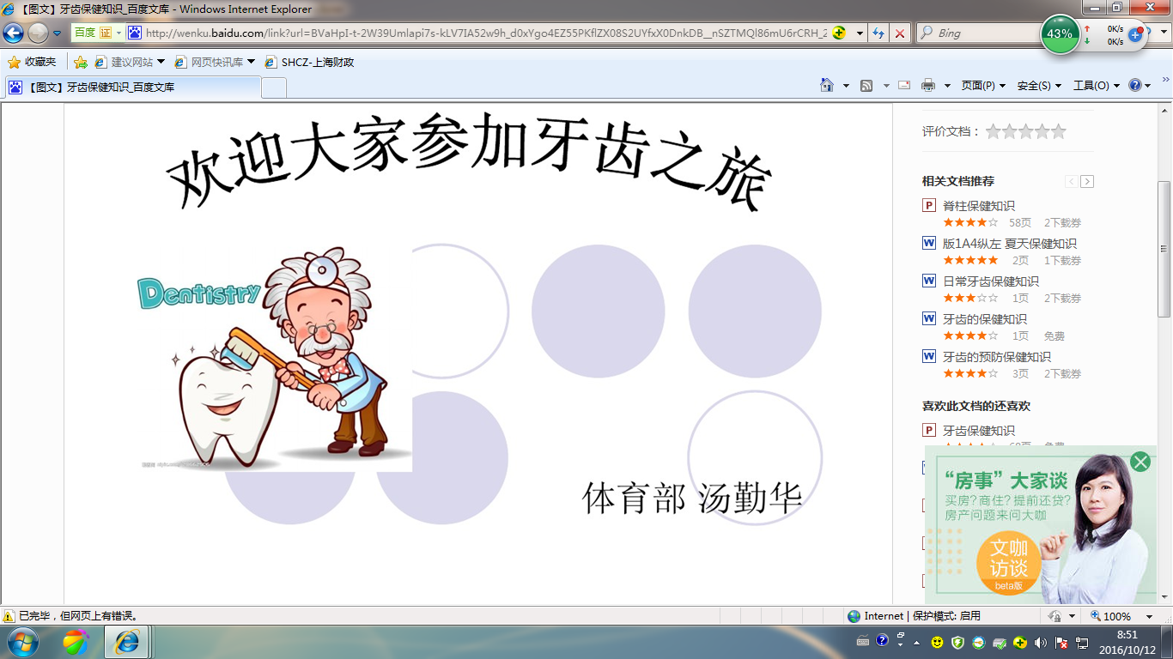刷毛柔软，经过磨毛处理、用后洗净，刷头朝上，置干燥通风处、刷头大小适中，能刷每一颗牙、勿与别人共用牙刷，勿用牙刷做其他用途、刷毛外翻或得过传染病后要更换牙刷、3-4个月换一把牙刷。

四、科学使用牙膏

选用含氟牙膏：有防龋、抗龋作用。

选用中草药牙膏：有消炎、止血、止痛、除口臭。

选用脱敏牙膏：队治疗和预防牙齿过敏有一定作用。

